Câu 1: Cây cao trùm là gì? Cho ví dụ? Cây bao trùm tối tiểu là gì?

Cây bao trùm của một đồ thị G là một đồ thị con của G, chứa tất cả các đỉnh của G, liên thông và không có chu trình.

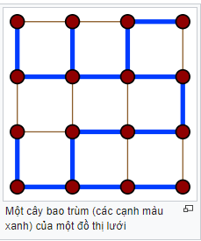

Cây bao trùm tối tiểu là 1 cây bao trùm của đồ thị có trọng số, và có tổng trọng số là tối tiểu (Min).

Câu 2: Đồ thị và cây bao trùm có những điểm giống và khác nhau như thế nào?

Giống: cùng là đồ thị, có đỉnh, cạnh, có sự liên thông giữa các đỉnh,có trọng số

Khác:

Đồ thị: có thể tạo chu trình

Cây bao trùm: không tồn tại chu trình